Перечень зон запрета эксплуатации СИМ
(в границах, указанных на схемах)

№ п/п | Наименование территории | Схема границ территории
1. | пл.Победы | 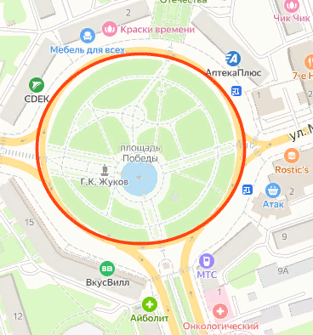
2. | Бульвар Победы (сквер Защитников Отечества) | 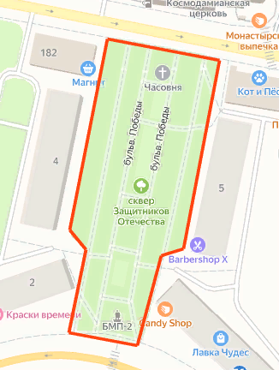

3. | парк им. К.Э. Циолковского | 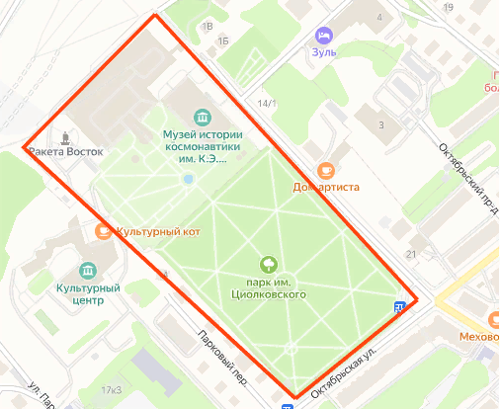
4. | Центральный парк культуры и отдыха | 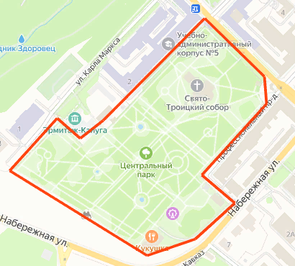
5. | пл.Мира | 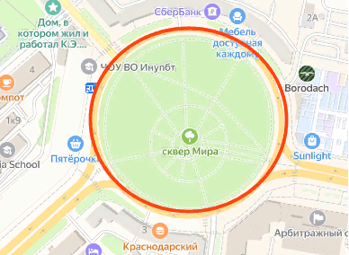
6. | ул.Кирова (вместе с аллеей) | 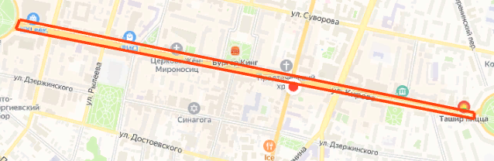
7. | ул. Суворова (от ул. Плеханова до ул.Ленина) | 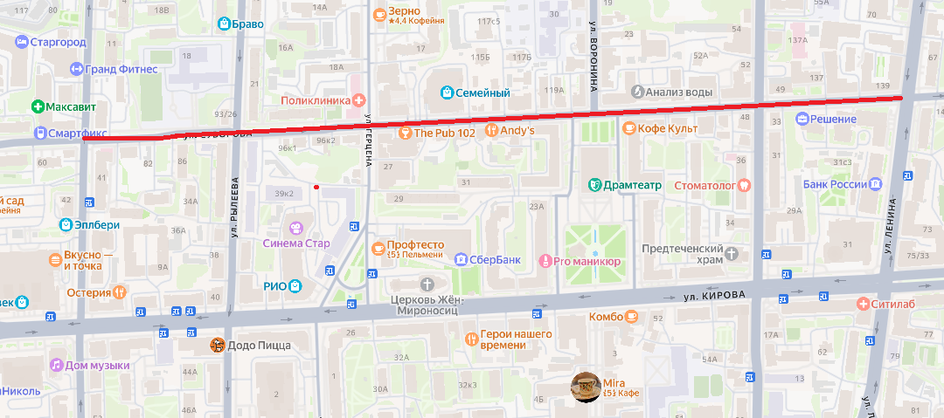
8. | Сквер Ветеранов | 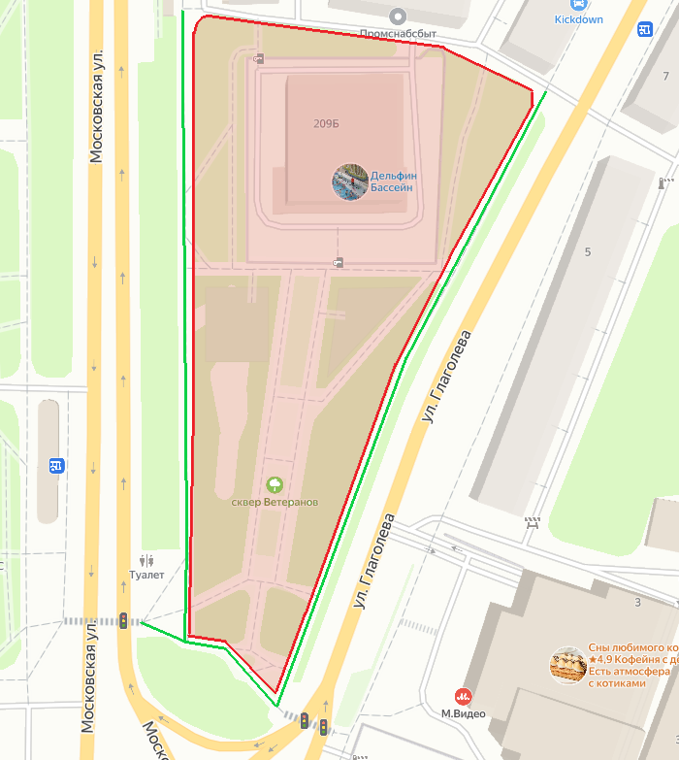

Перечень зон ограничения скорости движения СИМ
(в границах, указанных на схемах)
Ограничение скорости СИМ 10 км/ч.
№ п/п | Наименование территории | Схема границ территории
1. | по ул.Московская на участке от пересечения с ул.Ленина до пересечения с ул.Суворова | 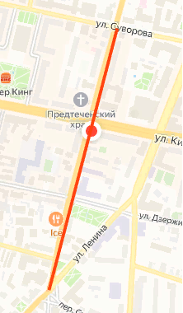
2. | по ул.Ленина на участке от пл.Старый Торг до пересечения с ул.Чижевского | 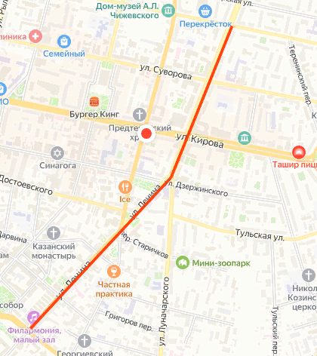
3. | по ул.Маршала Жукова от пл.Победы до пересечения с ул.Максима Горького | 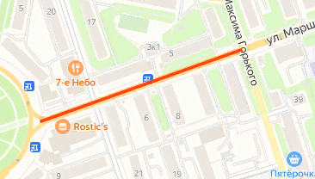
4. | ул.Суворова на участке от пересечения с ул.Плеханова до пересечения с ул.Ленина | 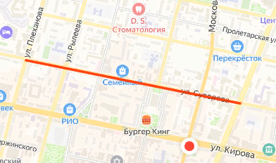
5. | Бульвар ул. Степана Разина | 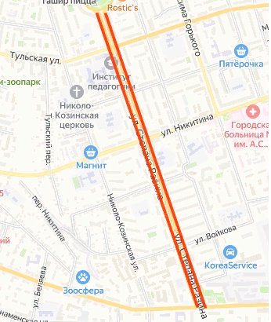

6. | Сквер Калуга-2 | 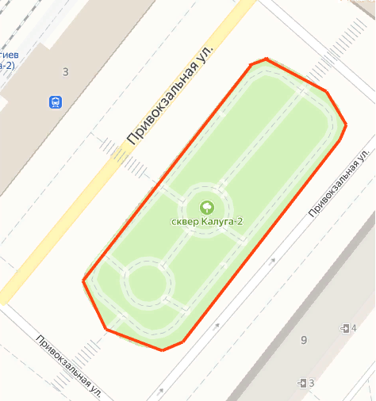
7. | Сквер Новобрачных | 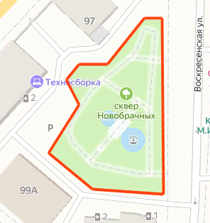
8. | Сквер им. Г.К.Жукова | 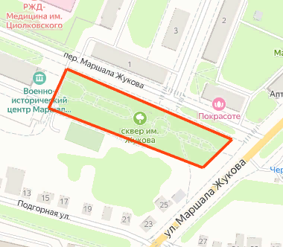
9. | Новый парк (Парк Юного зрителя) | 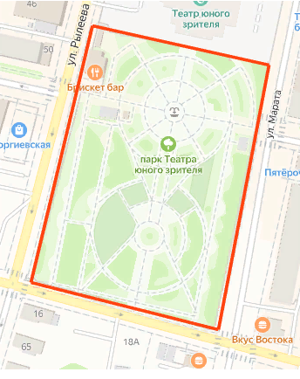
10. | Сквер Матери | 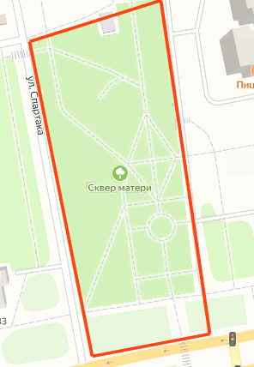
11. | Театральный Сквер | 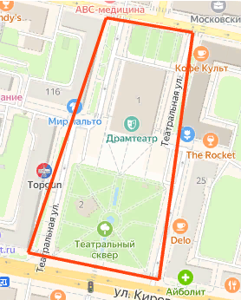
12. | Пешеходная зона ул. Театральная  (от ул.Кирова до уд.Достоевского) | 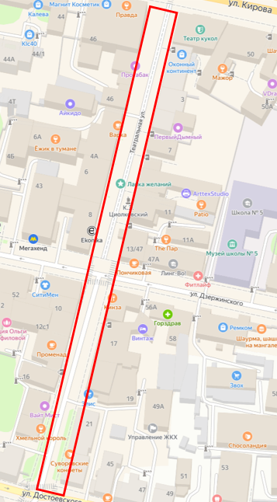
13. | Сквер Терепец | 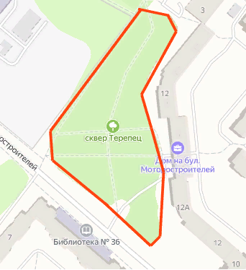
14. | Бульвар Энтузиастов | 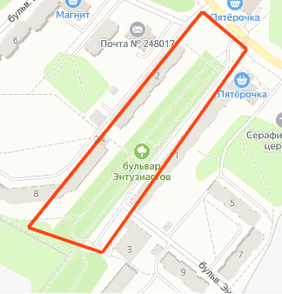
15. | Сквер им.Кубяка (Ломоносовская аллея) | 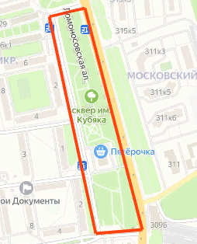
16. | Сквер содружество | 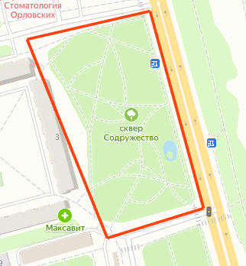
17. | Сквер 600-летие Калуги | 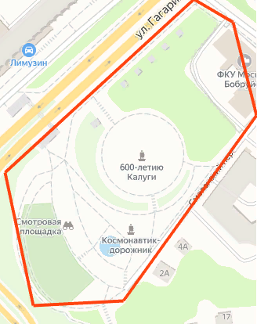
18. | Сквер им.В.И.Ленина | 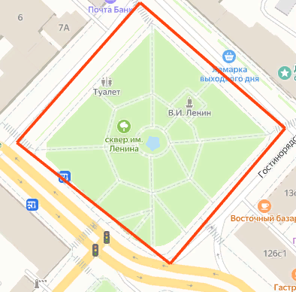
19. | Сквер им.С.М.Кирова | 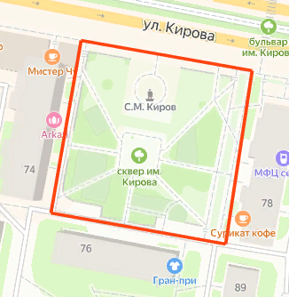
20. | Сквер им.А.Т.Карпова | 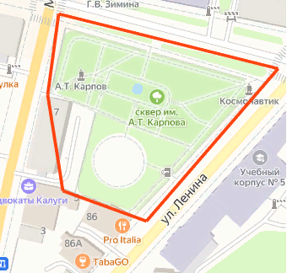
21. | Сквер Золотая Аллея | 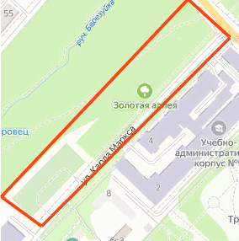
22. | Сквер им.А.С.Пушкина | 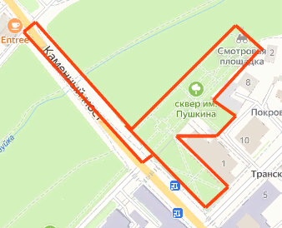
23. | Площадь Старый Торг | 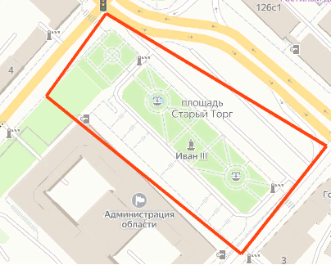
24. | Cквер им.В.М.Комарова | 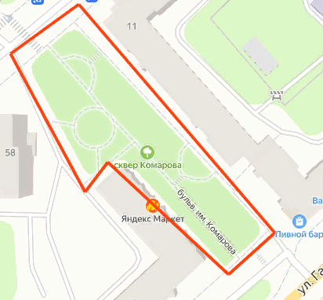
25. | Сквер Городского досугового центра (ул.Пухова) | 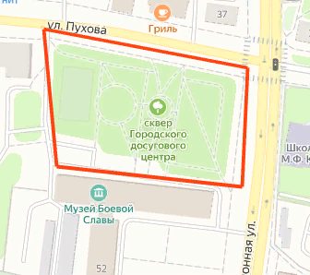
26. | Бульвар им. Г.В.Чичерина | 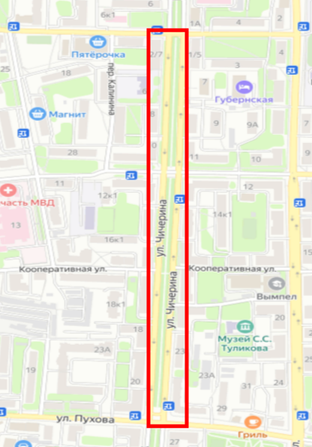
27. | Сквер Ветеранов | 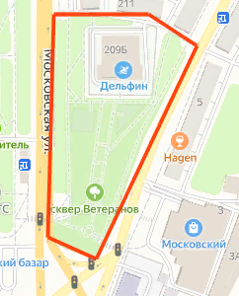
28. | Сквер им.В.И.Кирюхина | 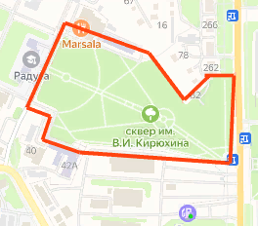
29. | Сквер имени С.Туликова | 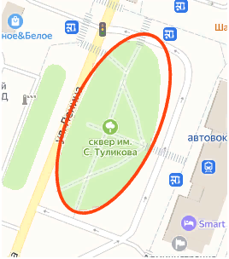
30. | Сквер им.В.Н.Волкова | 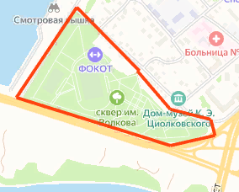
31. | Сквер им. П.А.Воронина | 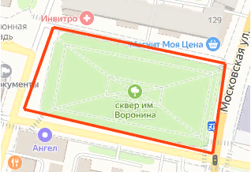
32. | Зона у водонапорной башни (ул.Телевизионная) | 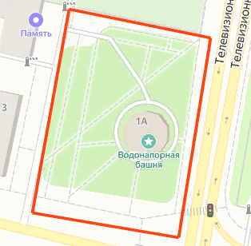
33. | Сквер в микрорайоне Кошелев у школы | 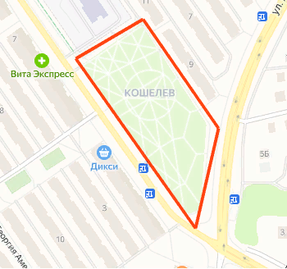
34. | ул.Дзержинского от ул.Московская до ул.Марата | 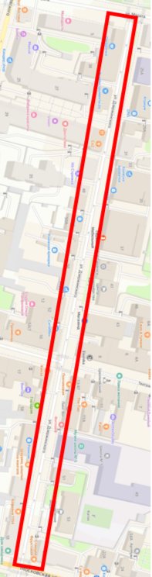
35. | ул. Николо-Козинская (от д. 57 по ул. Николо-Козинская до ул. Кирова) | 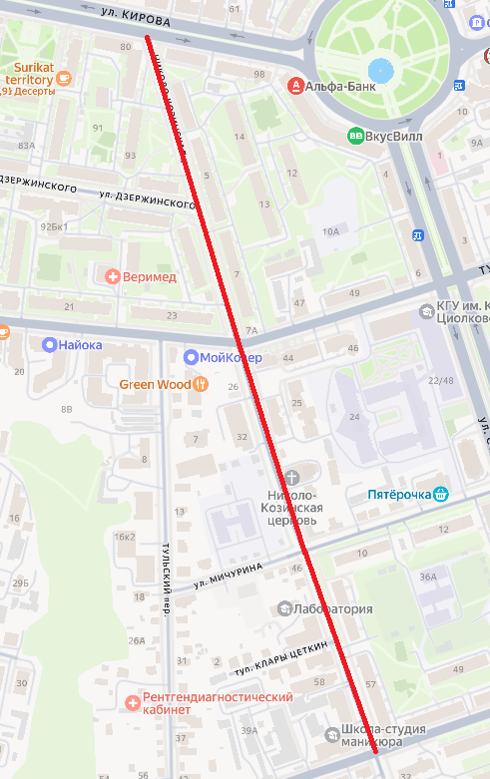
36. | ул. Никитина (от перекрестка ул. Луначарского - ул. Никитина до перекрестка ул. Никитина - ул. Болдина) | 